POSIBLES PREGUNTAS TEST TEMA 5
- ¿Qué es un informe y para qué son necesarios?
Un informe es un documento que presenta información extraída de un origen de datos, aplicando un formato legible, organizado y visualmente claro. Permite ver, formatear y resumir datos relacionados para ayudar en la toma de decisiones empresariales.
Son necesarios porque:
- Facilitan la comprensión de los datos por parte de usuarios no técnicos.
- Permiten crear listados, gráficos, recuentos, resúmenes y más.
- Son esenciales en la gestión de empresas para distribuir información comprensible y tomar decisiones basadas en datos actualizados

- Campos en iReport: ¿Cómo representar un campo, una variable, una expresión o una constante?
Campos ($F{}): Representan los datos extraídos directamente desde la base de datos (ej: $F{nombre}).
Parámetros ($P{}): Datos que se pasan al informe desde la aplicación para personalizar el resultado.
Variables ($V{}): Permiten hacer cálculos como sumas, recuentos, etc. (ej: $V{REPORT_COUNT}).
Constantes o textos estáticos: Se insertan como "Static Text" directamente en el diseñador, por ejemplo títulos o etiquetas fijas

- ¿Qué son los subinformes y qué tipos existen?
Un subinforme es un informe embebido dentro de otro informe principal. Se utiliza para mostrar información relacionada proveniente de diferentes tablas u orígenes de datos.
Tipos:
- Subinformes por tabla relacionada (por ejemplo, contactos y sus teléfonos).
- Subinformes para desglosar secciones específicas de un informe general.
- Subinformes con parámetros para filtrar los datos mostrados
- Elementos de iReport: ¿Cómo incluir un gráfico?
Para incluir un gráfico:
- Arrastra un elemento gráfico desde la paleta de iReport a una banda (por ejemplo, Título).
- Selecciona el tipo de gráfico (barras, líneas, circular, etc.).
- Define:
- Dataset (datos a mostrar).
- Serie: campo que define los grupos de datos (ej. año).
- Categoría: eje X (ej. mes).
- Valor: eje Y (ej. cantidad de pedidos).
- Se pueden personalizar colores, leyendas, títulos, y exportar en vista previa

- Relación entre iReport y JasperReport
- iReport es el diseñador visual de informes.
- JasperReports es la librería Java que ejecuta esos informes.
Relación:
- iReport crea archivos .jrxml (diseño) que luego se compilan en .jasper (ejecutables por JasperReports).
- JasperReports se integra en aplicaciones Java para rellenar y visualizar informes generados con iReport

- ¿Cómo mostrar un campo en un informe?
- Arrastra el campo desde el Inspector de informe a la banda de Detalle.
- Se generará un campo de texto con expresión como: $F{nombre}.
- Puedes modificar su aspecto desde la Hoja de propiedades: fuente, tamaño, alineación, color, etc

- ¿Cuál es el origen de datos de un informe?
Es la fuente de donde se obtienen los datos: bases de datos (SQL), archivos XML, hojas de cálculo, etc.
En iReport:
- Se configura como una conexión JDBC o una fuente personalizada.
- Es fundamental tenerlo activo desde el diseño para poder acceder a los campos y diseñar correctamente

- ¿Cómo pasar un parámetro de una aplicación a un informe?
- Define el parámetro en iReport desde el Inspector → Parameters.
- Usa ese parámetro en consultas SQL o para mostrar datos.
- Desde la aplicación Java, se usa un Map<String, Object> para pasar el valor al informe:
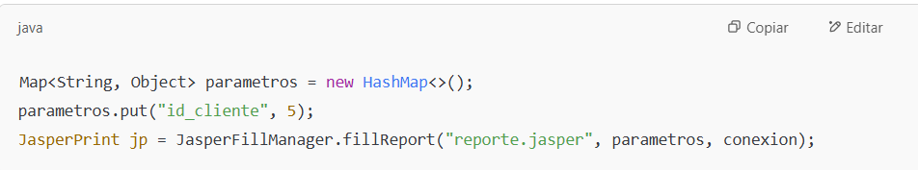

- Agrupamientos
- Sirven para organizar los datos por un criterio común (ej. ciudad, producto).
- Se crean desde el Inspector → clic derecho → Agregar grupo.
- Se puede añadir cabecera y pie de grupo para mostrar información como subtotales.
- JasperReports crea automáticamente variables de conteo por grupo (ej: Ciudad_COUNT)

- Vista previa del informe
Desde iReport:
- Se accede al modo Vista Previa para ejecutar y ver el informe con los datos reales.
- También permite exportar el informe en diferentes formatos: PDF, HTML, Excel, etc.
- Puedes ver errores en tiempo real si hay problemas con campos, consultas, o conexión

